实验四 由分立元件构成的负反馈放大电路

电 25 吴晨聪 2022010311

# 实验目的

1. 熟悉负反馈放大电路组态，深入理解负反馈对放大电路性能的影响。
2. 掌握负反馈条件下，电路静态与动态参数的测量方法。

# 实验原理

设计并实现一个电压并联负反馈放大电路，其基本放大电路采用实验三中的两级放大电路，实验电路如图1所示，其中Rs为模拟信号源的内阻，Rf为反馈电阻，取值为100kΩ。

图 1 电压并联负反馈放大电路方框图

# 实验内容

## 引入电压并联负反馈

在两级放大电路中正确引入电压并联负反馈：合理选取电阻Rs的阻值，使得闭环电压放大倍数的数值约为 ${\dot{A}}_{usf}=\frac{{\dot{U}}_{o}}{{\dot{U}}_{s}}≈-10$，将Rs的阻值记入表1.

**表1 电压并联负反馈放大电路闭环测试**

|  |  |
| --- | --- |
| 待测参数  数据类别 | $R_{s}$/kΩ |
| 理论值 | 10.00 |
| 仿真值 | 10.00 |
| 测定值 | 10.00 |

## 负反馈放大电路的闭环测试

1. 输入正弦信号𝑈S，有效值为50mV，频率为10kHz， 测量并记录闭环电压放大倍数 ${\dot{A}}_{usf}=\frac{{\dot{U}}_{o}}{{\dot{U}}_{s}}$、输入电阻𝑅if和输出电阻𝑅of。

**表2 电压并联负反馈放大电路闭环测试**

|  |  |  |  |
| --- | --- | --- | --- |
| 待测参数  数据类别 | $${\dot{A}}_{usf}$$ | $R_{if}$/Ω | $R_{of}$/Ω |
| 理论值 | -10.00 | $$713.73$$ | 2.33 |
| 仿真值 | -9.25 | 724.14 | 176.42 |
| 测定值 | -8.67 | 748.04 | 204.45 |

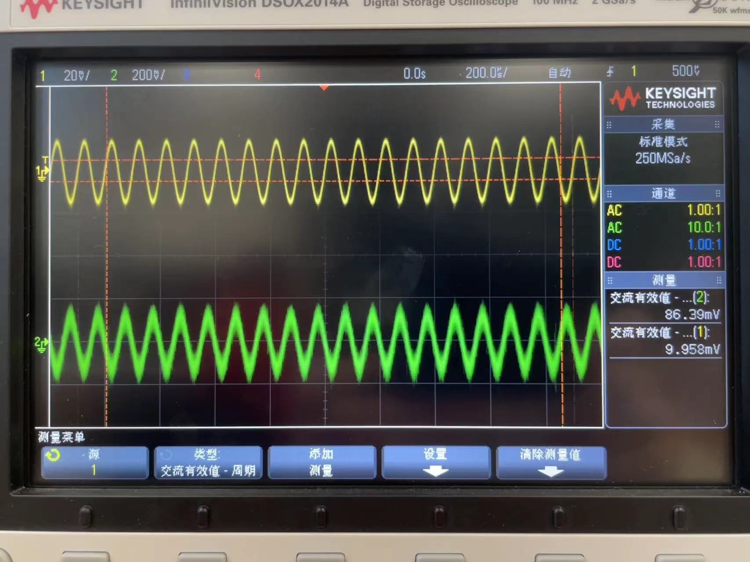

1. 测量负反馈放大电路的下限截止频率𝑓L和上限截止频率𝑓H,并和两级放大电路的测试结果进行比较。

**表2 上限截止频率比较**

|  |  |  |  |  |
| --- | --- | --- | --- | --- |
| 数据类别  放大电路 | $f_{H}$/MHz | | $f_{L}$/Hz | |
| 仿真值 | 测定值 | 仿真值 | 测定值 |
| 两级放大电路 | 0.574 | 0.485 | 226.26 | 270.0 |
| 负反馈放大电路 | 9.216 | 2.19 | 16.59 | 45 |

# 实验总结

1. **整理实验数据，对数据进行理论分析，并将仿真数据、测量值与理论计算值进行比较，分析其误差及产生误差的主要原因。**

从总体来看，理论、仿真和实测三者得到的误差较小。

**1. 源极电阻𝑅s**

仿真时取与理论值相同的阻值，实验时接入同样大小的定值电阻，无误差。

**2.电压放大倍数 ${\dot{A}}_{usf}$**

必做电路仿真值和测定值十分接近，理论值比它们稍大，理论值比仿真值和测定值都要大一些。可能是由于电阻实际阻值和标称值不一致，另外晶体管的参数变化也可能是原因之一。

**3. 输入电阻*R*if**

主要是偶然误差，两个电路中均存在三组数据相对误差大小不一的现象，并且测定值和仿真值、理论值的相对大小也不一样。猜测学习机上的12V直流电源不是理想电源，会有一定的阻抗，这个阻抗会导致一定误差。

**4. 输出电阻*R*of**

必做电路输出电阻理论值远远小于仿真值和测定值，猜测是实际电路中电容的容抗、电阻值的误差、晶体管和场效应管参数的变化等理论计算时忽略不计的因素导致了这一巨大误差。

**5. 幅频特性**

上限截止频率误差较大，主要误差来源可能是性能的限制输出，而仿真测量时Multisim软件没有输出上限限制。此外，函数信号发生器和示波器的探头，以及测量时的操作都会造成一定的误差。

### **(2)实验中若电路出现故障，请分析故障原因。**

1.保证连接好电路以后再打开电源，以免组件或者电源烧坏。

2.不要将示波器的探测头直接夹在组件的引脚上，而是通过导线引出后接在导线上。

### **(3)总结、分析发射极电阻对放大电路动态参数的影响。**

引入负反馈电阻 Re后，电路放大倍数会减少，但静态工作点的稳定性会提高。根据相关表达式，当晶体管的放大系数足够大时，电路的电压增益主要取决于等效负载电阻与发射极电阻之比，而与晶体管本身的参数关系较小。这种设计减少了环境变化对晶体管参数的影响，从而提高了电路的稳定性。此外，引入 Re 还会扩展电路的频带，即使放大倍数降低，仍能保持较宽的频率范围。同时，Re的引入还会增加输入电阻，增强放大电路对电压信号的接收能力，即发射极电阻可以同时提高电路的稳定性、频带范围和输入电阻。

### **(4)总结放大电路主要性能指标的测量方法。**

输入电阻：测输入电压U0，在电源和二端口之间串联已知电阻R0后测量整个网络（除了电源和R0）的电压U1，则输入电阻Ri=U1*R0/(U0-U1)

输出电阻：输出端口断路，测得输出端电压为U0；再接入已知负载Rl，测得输出电压为U1。则输出电Ro=(U0-U1)*Rl/U1

$f_{L}$ 需要预先求得在通频带时的电压放大倍数，然后逐渐调低输入电压的频率，直至电压放大倍数为最大电压放大倍数的 $\frac{1}{\sqrt{2}}$；

$f_{H}$ 也需要在通频带时的电压放大倍数，然后逐渐调高输入电压的频率，直至电压放大倍数为最大电压放大倍数的 $\frac{1}{\sqrt{2}}$；

# 思考题

### **1. 在两级放大电路中，第一级为场效应管放大电路，输入电阻很大，引入并联负反馈 后，输入电阻很小，为什么？**

引入并联负反馈可以使输入电阻减小，且由理论分析可知，输入电阻减小至原来的 $\frac{1}{1+\dot{A}\dot{F}}$ 倍，其中 $\dot{A}$ 为基本放大电路的放大倍数， $\dot{F}$ 为反馈系数，一般情况下 $\dot{A}\dot{F}$ 很大，电路为深度负反馈，故引入并联负反馈的输入电阻很小。

### **2. 在图2所示电路中，引入电流并联负反馈前后，输出电阻为什么基本不变？**

引入电流负反馈，只使引出反馈的支路的等效电阻增大到原来的 $(1+\dot{A}\dot{F}$)，而在图2所示的电路中，引入电流负反馈的支路与输出支路不同，因此不影响输出电阻，输出电阻基本不变。